基于WDM-PON架构的5G前传网络中SRS效应分析
许 岩，许 亮，李 振，刘 鑫，张文静，王 帅*
（枣庄学院 光电工程学院，山东 枣庄 277160）


摘要：为探究基于波分复用无源光网络（WDM-PON）架构的5G前传网络中受激喇曼散射（SRS）非线性效应对系统性能的影响，本文通过仿真研究了C波段和O波段两种波长分配方案下，SRS引起的功率变化及灵敏度损失。在C波段配置中，当5G前传上下行波长独立传输时，SRS导致的功率损耗为1.3 dB，灵敏度劣化0.6 dB；而在多系统共传场景下，上行高频信道功率损耗增至10.1 dB，系统误码率（BER）性能严重退化。相比之下，O波段配置下的最大功率损耗与灵敏度劣化分别被控制在1.5 dB和0.5 dB以内。研究表明，O波段由于其较低的喇曼增益效率和宽波长间隔特性，在缓解SRS效应方面表现更优。
关键词：5G前传；波分复用无源光网络；受激喇曼散射非线性损伤；功率变化；灵敏度损失
中图分类号：TN913.7 文献标识码: A 开放科学（资源服务）标识码（OSID）：

Analysis of SRS effect in 5G fronthaul transmission networks based on WDM-PON architecture

XU Yan, XU Liang, LI Zhen, LIU Xin, ZHANG Wenjing, WANG Shuai*
（School of Optoelectronic Engineering, Zaozhuang University, Zaozhuang Shandong 277160, China）

Abstract: To investigate the impact of stimulated Raman scattering (SRS) nonlinear effects on system performance in 5G fronthaul networks based on wavelength division multiplexing passive optical network (WDM-PON) architecture, this paper simulates and analyzes the power variations and sensitivity penalties caused by SRS under two wavelength allocation schemes, C-band and O-band. In the C-band configuration, when uplink and downlink wavelengths of 5G fronthaul are transmitted independently, the power loss due to SRS is 1.3 dB and the sensitivity degradation is 0.6 dB; whereas in the multi-system co-transmission scenario, the uplink high-frequency channel power loss increases to 10.1 dB, severely degrading the system bit error rate (BER) performance. In contrast, under the O-band configuration, the maximum power loss and sensitivity degradation are controlled within 1.5 dB and 0.5 dB, respectively. The study shows that the O-band, due to its lower Raman gain efficiency and wider wavelength spacing characteristics, performs better in mitigating SRS effects.
Key words: 5G fronthaul, wavelength division multiplexing passive optical network, stimulated Raman scattering nonlinear impairment, power variation, sensitivity penalty
0引言
随着第五代移动通信（5G）技术的商用化部署，其在容量、灵活性、能效和端到端延迟等方面的性能得到了显著提升^{[1]}。预计到2025年，全球移动网络服务将覆盖65亿人口，同时支持400亿个智能终端设备和1000亿次全球连接^{[2-3]}。为满足日益增长的高传输容量和速率需求，云/集中式无线接入网（C-RAN）应运而生，其架构由集中单元（CU）、分布单元（DU）和有源天线单元（AAU）组成^{[4]}。其中，DU与AAU之间的前传链路是关键组成部分。目前，5G前传网络的承载方案主要包括光纤直连、无源波分复用、有源波分复用/光传送网以及波分复用无源光网络（WDM-PON）^{[5-6]}。其中，WDM-PON凭借其节省光纤资源、降低成本及促进固网与移网融合的优势，成为研究热点^{[7]}。在波长分配方面，C波段和O波段因其各自在光纤衰减、色散特性及商业化程度上的优势，成为5G前传网络的潜在选择^{[8]}。
然而，当5G前传网络的上下行波长在同一光纤中传输时，受激喇曼散射（SRS）非线性效应会引入显著的功率损耗和信号串扰^{[9]}。这一问题在未来固网与移网融合的光接入网中将进一步加剧，因为5G前传波长可能与现有标准（如Super-PON和NG-EPON）共存。例如，Super-PON采用C/L波段16个波长对（信道间隔100 GHz，速率10 Gb/s），覆盖范围达50 km^{[10]}；而NG-EPON则利用多个上行（1 260~1 322 nm）和下行（1 340~1 360 nm）波长支持25/50 Gb/s高速传输^{[11]}。如此宽的光谱范围将导致更严重的SRS效应，进而影响系统链路预算（通常要求≥25 dB）^{[12]}。
针对PON中的SRS效应，已有研究揭示了其对不同系统的负面影响。例如，GAUDINO R等人^{[13-14]}发现SRS会导致吉比特无源光网络（GPON）信号产生4 dB功率损耗；LI J等人^{[9,15]}分析了SRS对NG-PON2和前传信号的功率扰动及灵敏度损失；XU Y等人^{[16-17]}则评估了Super-PON和NG-EPON标准下的SRS影响。然而，随着未来网络融合趋势的加强，5G前传波长与多标准共存场景下的SRS效应尚未得到充分研究，尤其是其对链路预算的潜在威胁仍需深入探讨。
本文针对基于WDM-PON架构的5G前传网络，通过仿真研究了SRS非线性效应引起的功率变化和灵敏度损失，旨在为未来融合光接入网的设计提供理论依据和优化方向。

1 仿真系统搭建
为研究SRS非线性损伤对基于WDM-PON架构的5G前传网络的影响，本文采用VPI仿真软件构建了C波段5G前传网络仿真系统。为精确分析SRS非线性损伤的作用，本模型未考虑克尔效应的影响。图1为仿真系统的框图，该图描述了NG-PON2、Super-PON（上下行方向均为16个信道[18]）、XG-PON1（下行波长为189.6 THz）与5G前传网络上下行波长共存时的情况，此场景为SRS非线性损伤影响最为显著的情形。系统参数如表1所示。
在发送端，系统采用12个波长作为5G前传上行光载波，其工作频率分别为197.4、197.5、197.6、197.7、197.8、197.9、198.0、198.1、198.2、198.3、198.4、198.5 THz，信道间隔为100 GHz。下行方向同样配置12个工作波长，频率分别为184.6、184.7、184.8、184.9、185.0、185.1、185.2、185.3、185.4、185.5、185.6、185.7 THz，信道间隔亦为100 GHz。基于5G前传网络采用25G增强型通用无线电接口（eCPRI）技术[19]，系统通过啁啾系数为0[20]的马赫-曾德尔调制器（MZM）将25 Gb/s非归零码（NRZ）电信号调制至5G前传上下行波长上。调制完成后，上下行波长均被放大至8 dBm，随后与其它标准波长通过插入损耗为1.5 dB的波分复用器（MUX）耦合。
关于传输距离，典型5G前传和PON系统分别为10 km和20 km[17，21]。然而，Super-PON标准规定的传输距离为50 km[18]，因此耦合信号被注入50 km标准单模光纤（SSMF）进行双向传输。光纤参数如下：衰减系数为0.24 dB/km，色散系数为16 ps/(nm·km)。为实现50 km的传输，系统采用色散补偿光纤（色散系数为-100 ps/(nm·km)）对SSMF的色散效应进行补偿。
传输完成后，所有波长被送入信号分析仪模块。该模块同时用于测量光纤传输前各波长的功率。为量化SRS非线性损伤导致的灵敏度损失，系统选取5G前传上行波长中的信道12（198.5 THz，即上下行波长中频率最高者）进行滤波，并输入暗电流为10 nA的雪崩光电二极管（APD）。转换后的电信号由BER分析仪模块进行误码率计算。为准确评估SRS非线性损伤的影响，信道12在相同条件下进行了单一波长传输实验，其BER值同样通过BER分析仪模块计算。
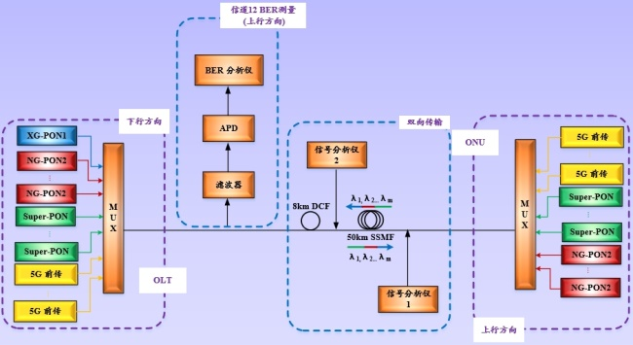
图1 当NG-PON2、Super-PON、XG-PON1与5G前传上下行波长共存时的仿真系统原理框图
表 1 采用C波段时研究5G前传网络中SRS非线性损伤的仿真参数
参数 | 数值
上行波长/THz | 197.4~198.5
下行波长/THz | 184.6~185.7
信道间隔/GHz | 100 ^{[22]}
调制速率/ （Gb/s） | 25（5G前传）^{[19]}、10（NG-PON2, Super-PON和XG-PON1）^{[18, 23]}
光纤衰减系数/（dB/km） | 0.24 ^{[24]}
MUX和DEMUX插入损耗/ dB | 1.5 ^{[25]}
啁啾系数 | 0^{[18]}
输入功率/（dBm/channel） | 8 ^{[26]}、12（Super-PON）^{[27]}
APD暗电流/nA | 10 ^{[28]}
光纤色散系数/（ps·nm⁻¹·km⁻¹） | 16 ^{[29]}
DCF色散系数/（ps·nm⁻¹·km⁻¹） | -100^{[30]}
光纤长度/km | 10、15、20 ^{[17, 21]}、50km（Super-PON）^{[18]}
为研究SRS非线性损伤对基于WDM-PON架构的O波段5G前传网络的影响，本文建立了如图2所示的仿真系统，系统参数详见表2。本部分仍以SRS非线性损伤影响最显著的情况为例进行分析，即XG-PON1、GPON、50G-EPON与5G前传上下行波长共存的场景。
在发送端上行方向，系统采用12个波长作为5G前传上行光载波，其工作频率分别为222.4、223.2、224.0、224.6、225.4、226.4、227.6、228.8、229.6、230.4、231.2、232.2 THz，信道间隔为800 GHz。同时，XG-PON1上行波长（234.2 THz）、GPON上行波长（225.4 THz）以及50G-EPON上行波长（236.1、230.6、226.8 THz）与5G前传上行波长共同传输。在下行方向，系统配置12个工作频率分别为229.7、230.5、231.3、232.1、232.9、233.7、234.6、235.4、236.2、237.1、237.9 THz的波长作为5G前传下行光载波，信道间隔同样为800 GHz。此外，50G-EPON下行波长（223.4、220.8 THz）与5G前传下行波长同时传输。
系统采用马赫-曾德尔调制器（MZM）将25 Gb/s非归零码（NRZ）电信号调制至5G前传上下行光载波上。调制完成后，上下行波长均被放大至8 dBm，随后通过插入损耗为1.5 dB的波分复用器（MUX）耦合。耦合后的信号被注入10 km、15 km或20 km的标准单模光纤（SSMF）进行双向传输，光纤的衰减系数和色散系数分别为0.34 dB/km和2 ps/(nm·km)。
为分析SRS非线性损伤引起的功率变化，系统在光纤传输前后均采用信号分析仪模块测量5G前传上下行波长的光谱特性。为量化SRS非线性损伤导致的灵敏度损失，系统选取5G前传下行波长中的信道12（237.9 THz，即上下行波长中频率最高者）进行滤波，并输入雪崩光电二极管（APD）进行光电转换。转换后的电信号由BER分析仪模块进行误码率测量。为准确评估SRS非线性损伤的影响，信道12在相同条件下进行了单一波长传输实验，其BER值同样通过BER分析仪模块计算。
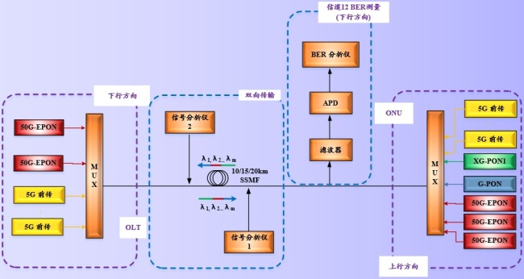
图2 当XG-PON1、GPON、50G-EPON与5G前传上下行波长共存时的仿真系统原理框图
表 2 采用O波段时研究5G前传网络中SRS非线性损伤的仿真参数
参数 | 数值
上行波长/ THz | 220.4~229.2
下行波长/ THz | 228.9~237.9
信道间隔/ GHz | 800 ^{[31]}
调制速率/ （Gb/s） | 25（5G前传和50G-EPON）^{[11, 19]}、10（XG-PON1）^{[23]}、1（GPON）^{[32]}
光纤衰减系数/（dB/km） | 0.34 ^{[33]}
MUX和DEMUX插入损耗/ dB | 1.5 ^{[25]}
啁啾系数 | 0^{[20]}
输入功率/（dBm/channel） | 8 ^{[26]}
光纤色散系数/（ps·nm⁻¹·km⁻¹） | 2 ^{[34]}
APD暗电流/nA | 10 ^{[28]}
光纤长度/km | 1、15、20 ^{[17, 21]}

3 分析与讨论
3.1 C波段波长分配方案条件下的SRS非线性损伤
3.1.1 5G前传上下行波长之间的SRS非线性损伤
根据理论分析，SRS非线性效应会导致传输波长间产生功率转移。为深入评估所提方案的性能，本文通过仿真/实验分析了5G前传上下行波长在共纤传输条件下的SRS效应特性，结果如图3所示。本文定义的SRS功率变化（损耗/增益）是指同时受光纤衰减和SRS效应影响的传输光谱与仅考虑光纤衰减的理想光谱之间的功率差值。
当5G前传上下行波长独立传输时，上行波长作为高频泵浦信道将承受SRS效应导致的功率损耗。其中，5G前传上行信道的信道12（198.5 THz）作为传输频段内的最高频率成分，将受到最显著的SRS效应影响。从图3(a)可以看出，当传输距离为10 km时，SRS效应对信道12造成的功率损耗达到0.8 dB。根据SRS非线性损伤基本理论分析^{[14，35]}可知，SRS非线性损伤引起的功率损耗取决于有效光纤长度，随着传输距离延长至15 km，波长间的非线性相互作用时间相应增加，导致功率损耗加剧至1.1 dB。当传输距离进一步扩展至20 km时，信道12的功率损耗显著增大至1.3 dB，证实了SRS效应对系统性能的累积性影响。
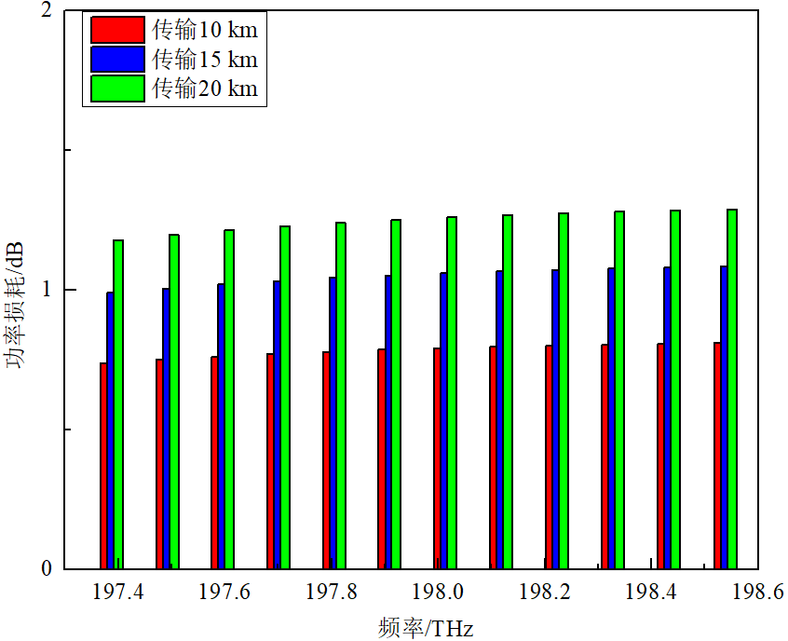
(a) 上行
(b) 下行
图 3 SRS非线性损伤引起的5G前传波长功率变化
与上述结果相反的是，由于5G前传下行波长位于较低频率范围，因此其作为斯托克斯波，在SRS非线性效应作用下将产生功率增益。以5G前传下行波段中频率最低的信道1（184.6 THz）为例进行分析，其波长功率变化如图3（b）所示。可以看出，经过10 km光纤传输后，由SRS非线性效应引起的功率增益为0.7 dB；当传输距离分别增至15 km和20 km时，相应的功率增益分别达到0.9 dB和1.1 dB。
图4为SRS非线性效应所导致的接收灵敏度劣化情况。此处，灵敏度劣化定义为单波长传输与多波长并行传输条件下接收灵敏度的差值。分析选取5G前传上行波段中信道12（198.5 THz，为上下行波长中频率最高者）作为研究对象。在误码率（BER）阈值为1×10⁻³（对应7% HD-FEC[36]）的条件下，信道12在单波长传输时的接收灵敏度为-25.1 dB；而在与其他波长共传时，其接收灵敏度为-24.6 dB，表明SRS非线性效应引入的灵敏度劣化为0.5 dB。根据SRS非线性损伤基本理论分析^{[14，35]}可知，SRS引起的串扰效应与有效增益长度密切相关，因此随着传输距离的延长，灵敏度劣化程度随之加剧。当传输距离增至20 km时，该劣化值上升至0.6 dB。
图 4 5G前传上下行波长单独传输时信道12的BER曲线
3.1.2 5G前传上下行波长与NG-PON2之间的SRS非线性损伤
当5G前传上下行波长与NG-PON2上下行波长共纤传输时，SRS非线性效应所引起的功率变化如图5所示。在此多系统共传场景下，SRS非线性效应显著加剧，其原因在于SRS引起的功率转移效应与共传信道总数密切相关。随着更多波长（如NG-PON2上下行信道）的引入，高频信号的能量更多地向低频信号转移，导致高频信号经历更大的功率衰减，该现象与第一部分的理论分析一致，即SRS非线性效应的强度随信道数D的增加而增强。从图5（a）可以看出，在传输距离为10 km时，5G前传上行波长信道12的功率损耗达到1.4 dB，较仅传输5G前传波长时增加0.6 dB；当传输距离延长至20 km时，其功率损耗进一步增至2.2 dB，增量达0.9 dB。与此同时，从图5（b）可以看出，5G前传下行波长信道1在20 km传输后获得1.8 dB的功率增益，体现了SRS引起的能量再分配特征。
在5G前传与NG-PON2系统共传条件下，5G前传上行信道12的BER性能曲线如图6所示。可以看出，在传输距离为20 km时，由于SRS非线性串扰的增强，接收灵敏度劣化达0.7 dB，相比仅5G前传波长传输时高出0.1 dB。该结果进一步验证了理论分析结论，即SRS非线性串扰的强度与共传信道数N相关，信道数越多，串扰影响越显著，从而导致更大的系统性能退化。
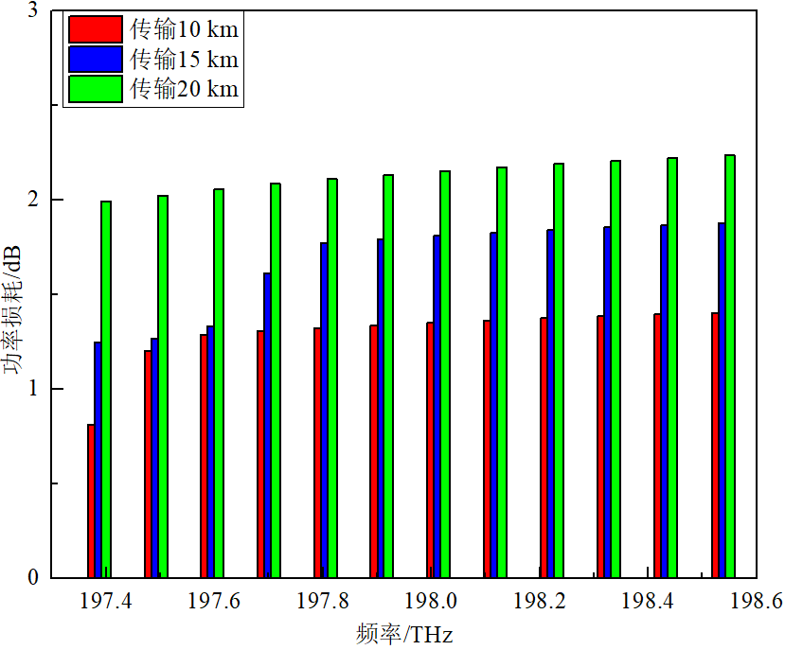
(a) 上行
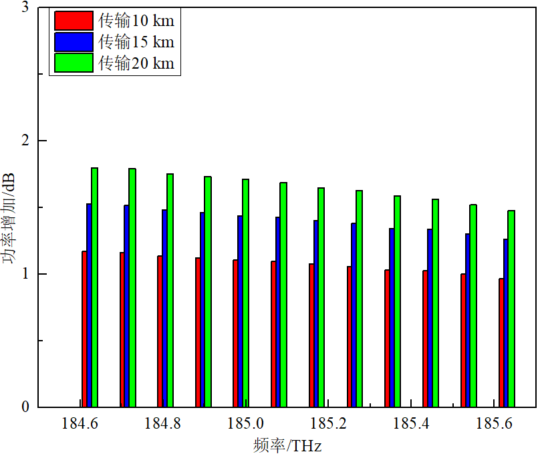
(b) 下行
图 5 5G前传波长与NG-PON2同时传输时，SRS非线性损伤引起的5G前传波长功率变化
图 6 5G前传波长与NG-PON2同时传输时信道12的BER曲线
3.1.3 5G前传上下行波长与NG-PON2、Super-PON、XG-PON1之间的SRS非线性损伤
当5G前传上下行波长与NG-PON2、Super-PON及XG-PON1系统共纤传输50 km时，SRS非线性效应所引起的功率变化如图7所示。从图7（a）可以看出，在传输距离为50 km时，5G前传上行波长信道12的功率损耗高达10.1 dB，相较于仅与NG-PON2系统共传的场景，其损耗增加7.9 dB。如此显著的功率衰减将严重威胁5G前传系统的链路预算，对系统设计和功率管理提出严峻挑战。从图7（b）可以看出，在相同传输条件下，5G前传下行波长信道1获得了5.4 dB的功率增益，进一步印证了SRS效应中能量由高频信道向低频信道转移的基本特征。该结果表明，在多系统密集共传的光纤接入网络中，SRS非线性效应已成为影响信号功率均衡和系统性能的关键因素。
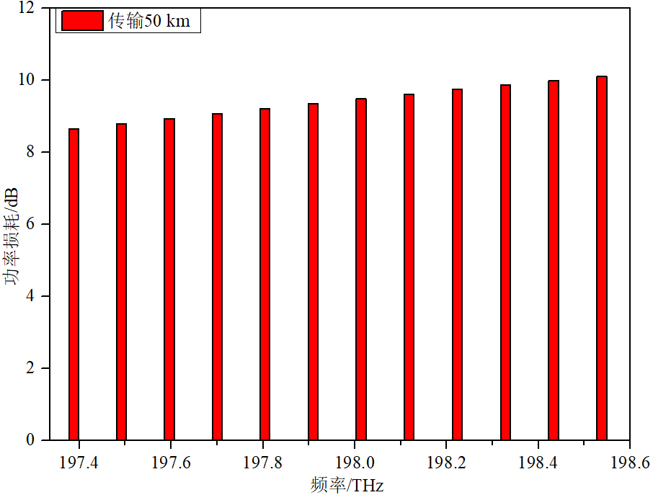
(a) 上行
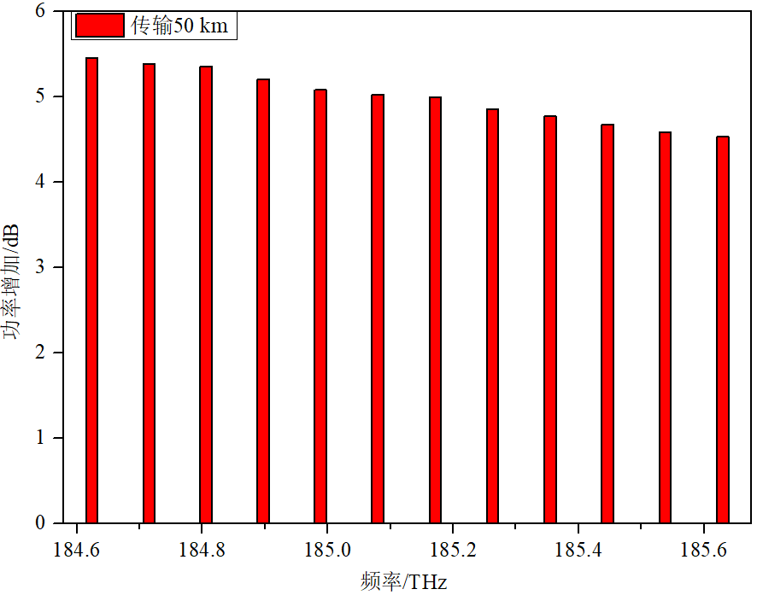
(b) 下行
图 7 5G前传波长与NG-PON2、Super-PON、XG-PON1同时传输50 km时，SRS非线性损伤引起的5G前传波长功率变化

在上述相同共纤传输条件下，采用色散补偿光纤进行色散管理，得到5G前传上行波长信道12的BER曲线如图8所示。可以看出，在经过50 km光纤传输后，信道12的BER曲线仍未达到1×10⁻³的接收阈值（对应7% HD-FEC[36]）。因此，无法准确确定其接收灵敏度，亦无法量化具体的灵敏度劣化值。该现象说明，SRS非线性效应在此多系统密集共传场景下已导致信号质量严重退化，其影响远超5G前传系统单独传输或与NG-PON2共传时的情况，对接收机的检测能力构成根本性挑战，显著制约系统的可行性和传输性能。

图 8 5G前传波长与NG-PON2、Super-PON、XG-PON1同时传输时信道12的BER曲线
3.2 O波段波长分配方案条件下的SRS非线性损伤
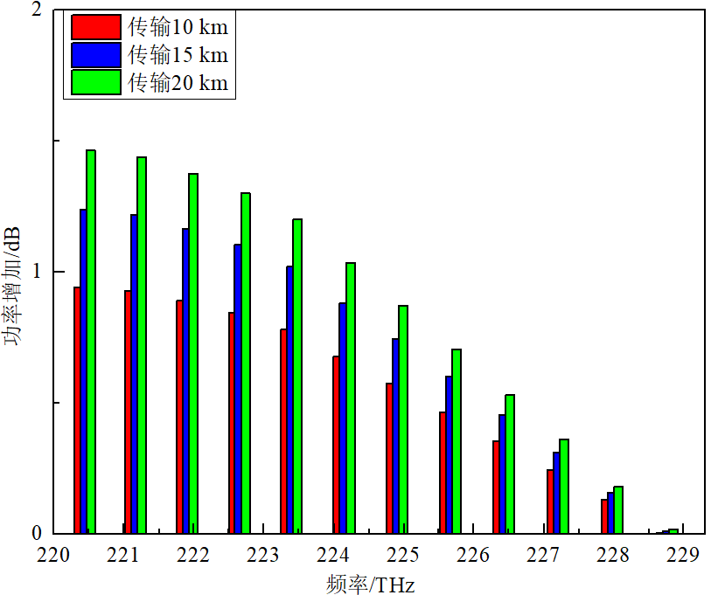
(a) 上行
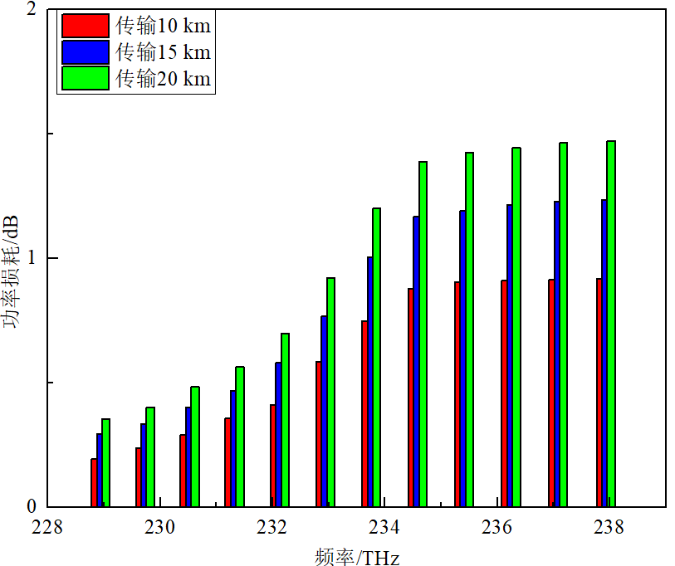
(b) 下行
图 9 5G前传上下行波长采用O波段波长进行传输时，SRS非线性损伤引起的5G前传波长功率变化
当5G前传上下行波长采用O波段进行传输时，SRS非线性效应所引起的功率变化如图9所示。本文分析选取了最复杂的共纤传输场景，即XG-PON1、GPON、50G-EPON与5G前传系统上下行波长同时在光纤中传输。在此配置下，由于SRS非线性效应的作用，高频的下行波长会将部分能量转移至低频的上行波长。为评估该效应的影响，选取5G前传下行波长中信道12（237.9 THz，为所涉波长中频率最高者）和上行波长中信道1（220.4 THz，频率最低者）作为典型样例，分别研究其功率损耗与增益特性。从图9可以看出，当传输距离为20 km时，信道12因SRS非线性效应导致的功率损耗为1.5 dB，而信道1对应的功率增益亦为1.5 dB。该结果表明，在O波段多系统共传环境下，SRS引起的能量转移效应显著，且在所选信道间呈现出近似对称的功率再分配特征，需在系统设计中引入相应的功率均衡与非线性补偿机制以保障链路性能。
5G前传下行信道12在经过10、15、20 km光纤传输后的BER曲线如图10所示。可以看出，当该信道在单波长传输条件下进行20 km传输时，其接收灵敏度为-25.4 dBm；而在与XG-PON1、GPON及50G-EPON系统共纤传输的场景下，相同距离的接收灵敏度退化至-24.9 dBm。由此可得，SRS非线性效应导致的灵敏度损失为0.5 dB。该退化源于高频下行信道与相邻波长间因SRS引起的功率转移，验证了多系统共传环境下SRS效应对系统性能的不利影响。
图 10 5G前传波长与XG-PON1、GPON、50G-EPON同时传输时信道12的BER曲线
4结束语
本文研究了在C波段与O波段两种波长分配方案下，基于WDM-PON架构的5G前传网络中SRS非线性效应所引发的功率变化与灵敏度劣化。在C波段波长配置中，当5G前传上下行波长独立传输时，SRS非线性效应引起的功率损耗为1.3 dB，对应的灵敏度劣化为0.6 dB。然而，在未来固网与移动网络融合的光接入场景中，5G前传波长需与NG-PON2、Super-PON及XG-PON1等系统共纤传输，此时SRS效应显著增强，导致5G前传上行高频信道的功率损耗高达10.1 dB，系统BER性能严重退化，无法收敛至1×10⁻³阈值，灵敏度劣化程度已超出可量化范围。相比之下，在O波段波长分配方案下，尽管同样存在多系统共传的复杂环境，但SRS非线性效应引起的最大功率损耗与灵敏度劣化分别被抑制在1.5 dB和0.5 dB以内。该结果表明，O波段因具有较低的拉曼增益效率和更宽的波长间隔特性，对SRS非线性效应具备更强的抑制能力。
综上所述，相较于C波段，O波段在多业务共纤传输的5G前传场景中展现出更优的非线性容忍度，有助于缓解SRS引起的功率再分配与系统性能退化。本文研究结果可为5G前传网络中波长资源规划与系统部署提供理论依据与技术参考。

参考文献：
[1] WANG S, RUIZ M, VELASCO L. Context-based e2e autonomous operation in B5G networks[J]. Sensors, 2024, 24（5）: 1625-1~1625-23.
[2] HOLMA H, KALYANASUNDARAM S, VENKATESAN V. 5G Technology: 3GPP Evolution to 5G‐Advanced, Fourth Edition[M]. Hoboken: Wiley, 2024.
[3] HUA WEI. Global industry vision 2025[EB/OL].（2018-04-17）[2024-11-06]. https://www.huawei.com/cn/news/2018/4/Huawei-Global-Industry-Vision-2025.
[4] ZHANG C, WANG X, WANG Y, et al. ENCG-DRL for multicast service oriented energy-efficient DU-CU deployment and RMSA in EON-enabled RAN[J]. Optical Fiber Technology, 2024, 88: 103958-1~103958-12.
[5] WEI R, LUO X. Exploration 5G fronthaul technology & networking solutions[C]//IEEE. Proceedings of 2024 International Conference on Electrical Drives, Power Electronics & Engineering （EDPEE）.Piscataway: IEEE, 2024: 522-524.
[6] FAYAD A, CINKLER T, RAK J. Toward 6G optical fronthaul: a survey on enabling technologies and research perspectives[J]. IEEE Communications Surveys & Tutorials （Early Access）, 2024.
[7] VERMA D, GARG A. Analysis with gain and power for better coverage of FTTH network using WDM-PON architecture[J]. Journal of Optics, 2023, 52: 1903-1911.
[8] CHEN Z, LIANG Z, WU J, et al. Cost-effective 40-Gbaud THP PS-PAM-4 C-band IM/DD transmission for 50-km inter-DCI utilizing 2-bit DAC[J]. IEEE Photonics Journal, 2024, 16（3）: 7201207-1~7201207-7.
[9] LI J, HE H, HU W. Power depletion and crosstalk induced by stimulated Raman scattering in WDM fronthaul[J]. IEEE Photonics Technology Letters, 2016, 28（10）: 1069-1072.
[10] RODRIGUES F, RODRIGUES C, SANTOS J, et al. Photonic integrated circuits for passive optical networks: outlook and case study of integrated quasi-coherent receiver[J]. Photonics, 2023, 10（2）: 182-182.
[11] LIEM A, HWANG I, GANESAN E, et al. A novel temporal dynamic wavelength bandwidth allocation based on long-short-term-memory in NG-EPON[J]. IEEE Access, 2023, 11: 82095-82107.
[12] FAYAD A, CINKLER T, RAK J, et al. Cost-efficient optical fronthaul architectures for 5G and future 6G networks[C]//IEEE. Proceedings of 2022 IEEE Future Networks World Forum （FNWF）. Piscataway: IEEE, 2022: 249-254.
[13] GAUDINO R, CURRI V, CAPRIATA S. Propagation impairments due to Raman effect on the coexistence of GPON, XG-PON, RF-video and TWDM-PON[C]//IEEE. Proceedings of the 39th European Conference and Exhibition on Optical Communication （ECOC）. Piscataway: IEEE, 2013: 1675-1~1675-3.
[14] CURRI V, CAPRIATA S, GAUDINO R. Outage probability due to stimulated Raman scattering in GPON and TWDM-PON coexistence[C]//IEEE. Proceedings of the 2014 Optical Fiber Communications Conference and Exhibition （OFC）. Piscataway: IEEE, 2014: M3I.2.
[15] 李军．支持无线前传无源光网络的光纤非线性损伤研究[D]．上海：上海交通大学，2016．
[16] XU Y, YU P, YE N, et al. Simulation investigation of XPM and SRS effect on upgraded Super-PON systems[J]. Optical Fiber Technology, 2021, 67: 102727-1~102727-7.
[17] XU Y, SALEEM A. Investigation of stimulated Raman scattering effect on designing of NG-EPON systems[J]. Optical Engineering, 2021, 60（12）: 126101-1~126101-9.
[18] DESANTI C, DU L, GUARIN J, et al. Super-PON: an evolution for access networks[J]. Journal of Optical Communications and Networking, 2020, 12（10）: D66-D77.
[19] MAES J, BIDKAR S, STRAUB M, et al. Efficient transport of eCPRI fronthaul over PON[C]//IEEE. Proceedings of the 2023 Optical Fiber Communications Conference and Exhibition （OFC）. Piscataway: IEEE, 2023: W4F.5.
[20] SEKI K, YAMAGUCHI Y, KANNO A, et al. Suppression of third-order harmonics in two-tone signals using cascaded Mach-Zehnder modulators[C]//IEEE. Proceedings of the Microwave Photonics （MWP） and the 2014 9th Asia-Pacific Microwave Photonics Conference （APMP） 2014 International Topical Meeting. Piscataway: IEEE, 2014: 157-159.
[21] KOVACS I, FARUK M, WONFOR A, et al. 200 Gb/s/λ bidirectional coherent PON Solutions demonstrated over field installed fiber[J]. IEEE Photonics Technology Letters, 2024, 36（17）: 1089-1092.
[22] JEONG S. Silicon-nanowire-based 100-GHz-spaced 16λ DWDM, 800-GHz-spaced 8λ LR-8, and 20-nm-spaced 4λ CWDM optical demultiplexers for high-density interconnects in datacenters[J] Photonics, 2024, 11（4）: 336-1~336-19.
[23] HWANG I, RIANTO A, KHARGA R, et al. Global P2P bittorrent real-time traffic over SDN-based local-aware NG-PON2[J]. IEEE Access, 2022, 10: 76884-76894.
[24] RADEMACHER G, LUIS R, PUTTNAM B, et al. 1.53 peta-bit/s C-band transmission in a 55-mode fiber[C]//IEEE. Proceedings of the 2022 European Conference on Optical Communication （ECOC）. Piscataway: IEEE, 2022: Th3C.3.
[25] WANG Y, CALABRETTA N. Polarization-insensitive 40-channel 100-GHz spacing fold-back planar echelle grating Mux/Demux for photonic integrated wavelength-selective switches[J]. Optics Letters, 2022, 47（20）: 5268-5271.
[26] KOVACS I, FARUK M, SAVORY S. 200 Gb/s/λ upstream PON using polarization multiplexed PAM4 with coherent detection[J]. IEEE Photonics Technology Letters, 2023, 35（18）: 1014-1017.
[27] 沈建华，陈健，李履信.光纤通信系统（第三版）[M].北京：机械工业出版社，2024.
[28] Beijing Lightsensing Technologies Ltd[EB/OL]. [2024-11-06]. http://www.lightsensing.com/product268.html.
[29] SIVARAJAN R, JEYACHITRA R. Analysis of dispersion compensation using fiber bragg grating with generalized n^{th} root and n^{th} order polynomial chirping profile with apodization[C]//IEEE. Proceedings of the 2024 Third International Conference on Electrical, Electronics, Information and Communication Technologies （ICEEICT）. Piscataway: IEEE, 2024: 10718560-1~10718560-6.
[30] SCHOU C, PELUSI M, MATSUMOTO R, et al. Optimization of unrepeatered transmission using DCF-based pre-distortion and optical phase conjugation[C]//IEEE. Proceedings of the 2024 Conference on Lasers and Electro-Optics Pacific Rim （CLEO-PR）. Piscataway: IEEE, 2024: 10676757-1~10676757-3.
[31] LIU X, FAN Q. Inter-channel FWM mitigation techniques for 800G-LR4, 1.6T-LR8, 400G-ER4 and 5G fronthaul applications based on O-band WDM[J]. Journal of Lightwave Technology, 2024, 42（3）: 1085-1094.
[32] MAKRIS N, NTANOS A, PAPAGEORGOPOULOS A, et al. O-band QKD link over a multiple ONT loaded carrier-grade GPON for FTTH applications[J]. Optics Express, 2024, 32（16）: 28383-28389.
[33] GAO S, CHEN H, SUN Y. Truncated anti-resonant hollow-core fiber for reduced microstructure diameter[J]. Journal of Lightwave Technology, 2024, 42（17）: 6077-6082.
[34] LIN H, JIN T, ZHANG J, et al. Paired-subcarrier equalization for phase noise and transmitter IQ skew in digital subcarrier multiplexing system[J]. Optics Express, 2023, 31（25）: 41178-41190.
[35] CHRISTODOULIDES D, JANDER R. Evolution of stimulated Raman crosstalk in wavelength division multiplexed systems[J]. IEEE Photonics Technology Letters, 1996, 8（12）: 1722-1724.
[36] MAEKAWA K, YOSHIOKA T, NAKASHITA T, et al. Single-carrier 220-Gbit/s sub-THz wireless transmission over 214 m using a photonics-based system[J]. Optics Letters, 2024, 49（16）: 4666-4668.

收稿日期：2024-11-06。
基金项目：枣庄学院“博士科研启动基金”项目（1020732）资助。
作者简介：许岩（1989-），男，山东枣庄人，博士，讲师。硕士毕业于山东科技大学信号与信息处理专业，博士毕业于上海大学通信与信息系统专业，现工作于枣庄学院光电工程学院。主要研究方向为光纤通信技术、光纤非线性损伤研究。

*通信作者：王帅（1989-），女，博士，讲师，主要研究方向为储备池计算、光纤通信技术。

